Compte rendu TP 2 réseaux
LAUER Clément
BRUNGARD Luc

Partie 1 : Jeu entre un joueur et le serveur

1. Services rendus par le serveur
Proposer de joueur au jeu du pendu :
→ Attendre un nouveau joueur
→ Proposer de jouer une partie ou de quitter
→ Gère le bon déroulement de la partie
→ Proposer de quitter ou de rejouer

2. Demande du client
Le client demande à jouer une partie de pendu

3. Réponse du serveur au client
Le serveur propose :
- soit de commencer une nouvelle partie
- soit de quitter

4. Charge du serveur
Le serveur doit s’occuper de :
- gérer les demandes client
- Créer une partie
- Gérer le bon déroulement de la partie
→ Gérer les messages clients
→ Mettre à jour la partie
→ Gérer les conditions de victoire
- Proposer de rejouer ou de quitter

5. Qui fixe les règles ?
Dans la version de base du jeu, c’est le serveur qui fixe les règles. Certaines extensions pourront modifier ce fonctionnement.

6. Structure et champs d’un message client
Quand le client va se connecter au serveur, un menu d’options lui sera proposé et il devra choisir une de ces options en tapant le caractère associé.
Au cours d’une partie, le message d’un client sera constitué :
- d’une lettre si le client propose une nouvelle lettre au mot à deviner
- d’une chaîne de caractère si le client propose une solution au mot à deviner
- d’un chiffre s’il veut effectuer une action autre (Quitter le serveur / Abandonner la partie)

7. Structure et champs d’un message serveur
Quand un client se connecte, le serveur lui envoie une liste d’options sous la forme d’une chaîne de caractère.
Au démarrage d’une partie de pendu et après chaque message du client le serveur envoie :
→ le nombre d’erreurs maximum
→ le nombre d’erreurs actuelles (soit sous forme de nombre, soit sous forme de dessin)
→ l’état actuel de la découverte du mot (un caractère non découvert sera marqué par « _ »)
→ la liste des lettres déjà proposées
→ un message à la suite duquel le client devra mettre sa proposition
Une fois qu’une partie est terminée (Victoire, Défaite, Abandon) le serveur envoie un message personnalisé en fonction de l’état final de la partie et propose une liste d’options sous forme de chaîne de caractère (Rejouer / Quitter / Retourner au menu)

8. Séquencement des messages
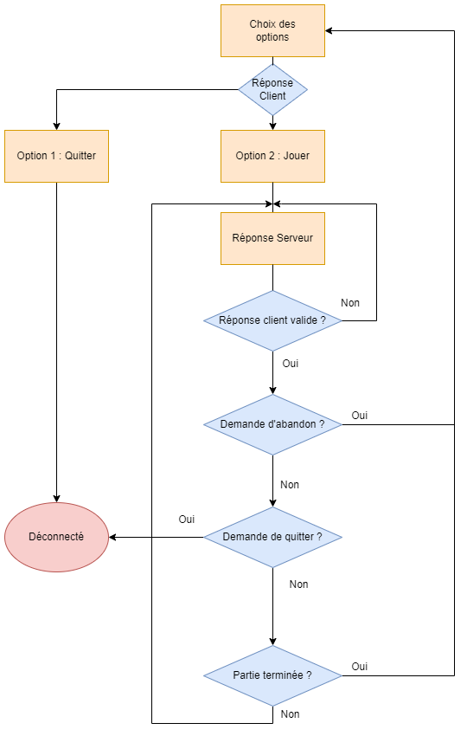

9. Diagramme des états finaux
